**Dynamische Webseiten mit PHP: Variablen**

🕮 **Ausgangssituation zu Aufgabe 1: Tanken**

Sie stellen fest, dass Ihr Auto bald kein Benzin mehr hat und Sie nach einer langen Nacht in der Disco nur noch 20 Euro besitzen.

🖳 **Aufgaben zum Beispiel Tanken**

1. Legen Sie in myPHP einen neuen Ordner php02 an. Legen Sie in diesem Ordner einen neuen Ordner tanken an.
2. Berechnen Sie mit Hilfe eines PHP-Programms wie teuer eine Tankfüllung von 14 Litern bei einem Literpreis von 1.35 Euro wird. Können Sie sich auch 15 Liter leisten? In einem ersten Versuch geben Sie nur den berechneten Geldbetrag aus. Speichern Sie Ihr Programm unter tanken1.php.

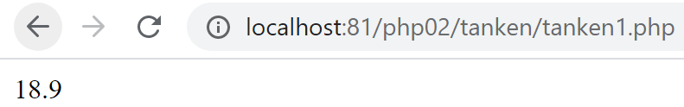

**Testaufruf:** [localhost:81/php02/tanken/tanken1.php](http://localhost/php02/tanken/tanken1.php), start von xampp und dem Apache-Webserver mit Port 81 nicht vergessen.

1. Verschönern Sie die Ausgabe Ihres Programms. Speichern Sie unter tanken2.php. **Achten Sie darauf,** dass Sie tanken1.php nicht überschreiben.   
   So haben Sie immer noch eine lauffähige Version!

**Testaufruf:** [localhost:81/php02/tanken/tanken2.php](http://localhost/php02/tanken/tanken1.php)

1. Testen Sie, wie sich die Verwendung von einfachen Hochkommata (' ') und doppelten Hochkommata (" ") bei Variablen in Zeichenketten und bei der echo-Funktion auswirken.

🕮 **Ausgangssituation zu Aufgabe 2: Einkauf**

Sie waren gerade shoppen. Die 50 Euro, die Ihnen Ihre Oma am letzten Wochenende zugesteckt hatte, reichten für 3 Artikel. Wenn es nicht die blöde Mehrwertsteuer von 19% geben würde, dann hätten Sie sich ein Teil mehr kaufen können.

🖳 **Aufgaben zum Beispiel Einkauf**

1. Legen Sie im Ordner php02 einen neuen Ordner einkauf an.
2. Berechnen Sie mit Hilfe eines PHP-Programms wie teuer die drei von Ihnen gekauften Artikel ohne Mehrwertsteuer (Nettosumme) und mit Mehrwertsteuer (Bruttosumme) sind. Weisen Sie auch die Höhe der Mehrwertsteuer (auch Umsatzsteuer genannt) aus.   
   Speichern Sie Ihr Programm unter einkauf.php.

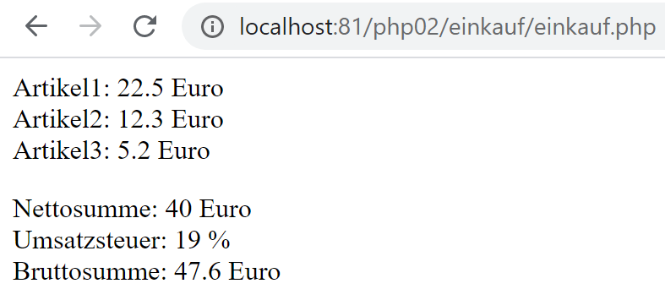

1. Testen und dokumentieren Sie ihr Programm.

🖳 **Aufgabe zu Variablen**

1. Erläutern Sie, was Variablen sind und wofür sie gebraucht werden.

|  |
| --- |
| Variablen sind Platzhalter für beliebige Werte (von Datentypen wie |
| z.B. Ganzzahlen, Gleitkommazahlen, String, Wahrheitswerten,…), |
| die im Laufe einer „Rechnung“ verwendet werden. Sie dienen zur |
| Speicherung von Informationen. Der Wert einer Variablen kann im |
| Gegensatz zu einer Konstanten verändert werden. Dieses erfolgt |
| Über eine Wertzuweisung: $preis_apfel = 2.59; |
| Variablen haben eine Adresse im Hauptspeicher des Rechners. |
|  |